**二氧化氯水质测定仪**

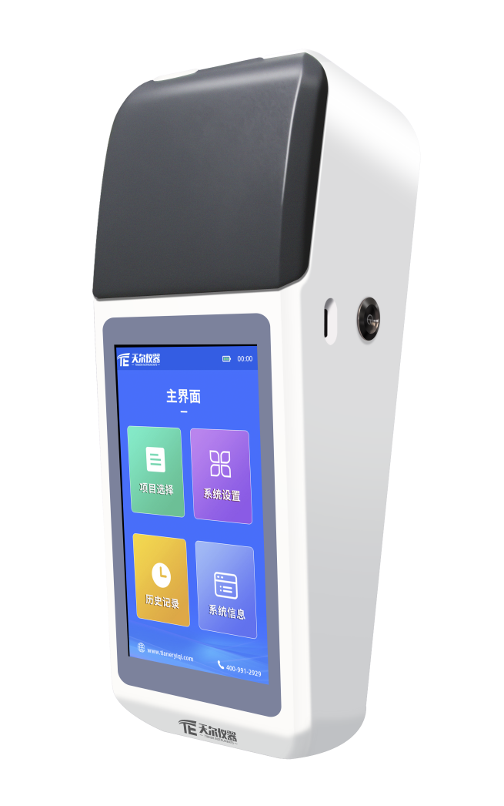

**▷产品简介：**

TE-805二氧化氯水质测定仪依据光电检测原理和化学比色测量原理研发设计，搭载高清彩色液晶触摸屏，操作便捷，内置高容量锂电池，自带高强度防水耐酸碱便携箱，是一款可在野外，实验室提供检测，监察，数据管理集一体的便携式水质检测系统.

**▷适用范围：**

可广泛应用于饮用水、自来水、疾控、环保部门、城市供水、纯净水厂、饮料厂、化工、制药、食品等领域中水质污染物的快速检测.

**▷功能特点：**

1.采用5寸高清液晶触摸显示屏，操作便捷，可直接显示被测物的浓度值及当次测量的吸光度；

2.内置工作曲线，配制标准溶液，即可实现样品的快速测定。曲线具有修正功能，用户可根据检测需求对相应的项目进行曲线修正和调整；

3.具有独特干扰补偿算法，可有效屏蔽杂散光产生的测量偏差，设备使用方便、数据检测准确；

4.用户可自设报警限值，超过限值自动提示；

5.仪器可自动调零和自动校正，提高检测效率；

6.内置热敏打印机，可随时打印当前数据及历史数据.

**▷技术参数：**

1. 显示：5寸高清彩色液晶触摸屏
2. **支持语言：全中文显示，支持定制英文操作**
3. 样品检测：支持25mm/16mm比色管检测（电极检测选配）
4. **光源：**进口冷光源（可达10万小时以上）
5. 测量项目：二氧化氯
6. **检测方法：**DPD法
7. 测量范围：0.04-5.00mg/L
8. 测量准确度**：≤±5%**
9. **测量波长：530nm**
10. 分辨率：0.001
11. 重复性：≤±2%
12. 吸光度测量线性：≤3.5%
13. 光学稳定性：≤±0.005Abs/20min
14. 零点漂移：±0.003A
15. **自检：**仪器具有自动检测，出错报警功能
16. 校准功能：具有零点校准功能和曲线校准功能，可自动调零和1～6点自动校准

17.单机软件：仪器具有测量、设置、记录、保存和上传等多项功能

18.双电源供电：交直流两用，内置大容量锂电池，支持户外检测；配备专用适配器为设备供电，可在实验室使用，同时具有电量自诊断功能，自动提示电量不足

**19.打印方式：**内置热敏打印机，可实时打印当前数据及历史数据

20.**数据传输：配备USB Type-C 双面充电接口**（北斗定位、远程追溯、Wifi、4G、蓝牙接口均可选配）

1. 存储：可存储80万组数据，支持自由调用查看
2. **操作模式**：吸光度、浓度
3. **使用环境**：温度0-50℃；相对湿度0-95%（不冷凝）
4. **额定功率：1.2W**
5. **耗材配件：全方位、一站式提供专用前处理设备和耗材，满足您的多元需求**
6. **材质**：采用 ABS 外壳，耐腐蚀耐高温